Homilie – Paaswake – jaar B 04.04.2015
Genesis 1, 1-31 / Exodus 14, 15 – 15, 1 / Ezechiël 36, 24-28 / Romeinen 6, 3-11 / Marcus 16, 1-8)

We hoorden als eerste lezing het verhaal van de schepping. Oorspronkelijk was dit een lied met als weerkerend refrein ‘het werd avond en het werd ochtend, dat was de eerste dag… dan de tweede dag…’ enzovoort. En telkens zag God dat het goed was. In onze lezing ontbrak ook de laatste dag. Ook die werd in het lied besloten met hetzelfde refrein: het was avond geweest en morgen, de zevende dag, sabbat, de dag door God gezegend, want zijn scheppingswerk was zeer goed.

Dat scheppingsverhaal is een lied uit de ballingschap, een zelfbewust lied tegenover het grote Babel met goden die veel machtiger leken dan de God van Israël. Babel had immers de oorlog gewonnen, dood en verderf gezaaid, Jeruzalem ingenomen, de tempel verwoest en de bevolking gedeporteerd. Maar de verhalen stierven niet. Aan de stromen van Babel, zonder tempel, zonder offers, vertelden de vaders die verhalen aan hun kinderen. De kinderen hadden de matses in de hand, dat harde brood zonder gist van het Pesachverhaal, want ‘deze nacht heeft de Heer ons met sterke hand uit Egypte bevrijd.’ Ze proefden het verhaal, hoe Gods licht het volk leidde, maar farao’s leger in het duister liet. De moeders zetten het lied van Mirjam in over de strijdwagens, die onder gingen in het water van de dood, terwijl het volk de wal opklauterde, een nieuw leven tegemoet. Machtige verhalen, de kinderen hingen aan de lippen van hun ouders en vertelden en zongen de boodschap verder, van geslacht op geslacht.

Zo veerde het volk op, vatte moed, dichtte nieuwe liederen van bevrijding over de Heer, de God van Israël. Ze zongen hun scheppingslied over de goede aarde, die God geschapen had uit de chaos. Met zijn woord riep Hij het licht, en de ooit zo machtige duisternis mocht als donker dienen om te kunnen slapen. Het water werd vruchtbare regen of oceaan om op te varen, het land werd droog en leefbaar voor plant en dier en mens. Zo bracht God al scheppend heilzaam onderscheid aan, temde de chaos van de dood tot leven en zegende de zevende dag om van de goede schepping te genieten. Israël zong zijn scheppingspsalm als bevrijdingslied, zoals ze van hun moeders, Mirjam voorop, hadden geleerd.

Nu was het weer avond geweest en morgen, weer sabbat. Salomé, Maria Magdalena en Maria, de moeder van Jakobus, beiden naamgenoten van hun voormoeder Mirjam, zingen innerlijk klaagzangen als ze in de avondschemering hun boodschappen doen. De vorige avond, bij het ingaan van de sabbat, hadden ze Jezus snel in een graf gelegd. De laatste zorg moest tot na de sabbat wachten. De sabbat in het Pesachfeest, de smaak van het paaslam nog in de mond, de matses op tafel, zou bij uitstek feestdag van bevrijding en scheppingsvreugde moeten zijn. Maar hoe tegengesteld was de werkelijkheid. Deze keer geen redding uit donker en duisternis. Niet farao was ten onder gegaan, maar de Mensenzoon, de rechtvaardige. De goede schepping leek teniet gedaan toen het duister op Golgota viel. Geen ‘Er zij licht’, geen ‘feest van bevrijding’. Deze sabbat leek een dag van ontzetting en rouw. De dood had overwonnen.

De vrouwen doen hun plicht. Als in de avondschemering de sabbat voorbij is, kopen ze geurige olie om de dode de laatste eer te brengen. De herinnering is het enige dat blijft, nu liederen van redding en verhalen van Gods toekomst een illusie blijken, nu de duisternis triomfeert zoals het was vóór de schepping.
Na een nacht woelen treffen de vrouwen elkaar in het ochtendgloren om zodra de stadspoort open gaat naar buiten te gaan. Maar er durven geen sterke mannen mee om de steen weg te rollen van het graf. Zelfs de ‘laatste eer’ lijkt tot mislukken gedoemd.

En dán is er licht, op de eerste dag. Niet de steen van duistere dood, maar daglicht heerst over het graf, zonlicht straalt het dodenrijk binnen. Om je dood te schrikken. Die bode van God is hard nodig om ze gerust te stellen. Doodsbang blijken de vrouwen, nu God toch gesproken heeft op de eerste dag, nu Licht heerst, nu God zijn rechtvaardige niet overlaat aan de dood, nu de zee van de dood doorgang heeft geboden tot nieuw leven voor deze Zoon en al Gods kinderen. Want zingen van bevrijding, feest vieren omwille van God die redt, is één ding, maar in de confrontatie met Gods grote daden zelf overeind blijven is een ander. De vrouwen hebben het steuntje van de goddelijke boodschapper hard nodig. Hij kalmeert ze, hij legt het gebeuren uit en hij stuurt ze op pad om deze blijde boodschap te vertellen: ‘Jezus zal jullie voor gaan. Hij gaat naar het volk van de armen en kleinen, naar Galilea. Daar zal Hij zich laten zien, daar zullen jullie Hem ontmoeten.’

De vrouwen vluchten weg. Ze zijn zo geschrokken, dat ze geen woord kunnen uitbrengen. Werkelijk ‘Pasen’ ervaren is ons mensen te machtig. Het lijkt wel of Jezus zelf ze de mond moet openen, dan pas wordt hun klacht tot loflied, dan pas hoort Petrus het, horen de andere leerlingen het en bereikt het nieuws ook ons: ‘Het is zeer goed! God geeft in Jezus’ naam ons leven niet prijs aan het dodenrijk’. Het is een nieuwe eerste dag. Zalig Pasen!

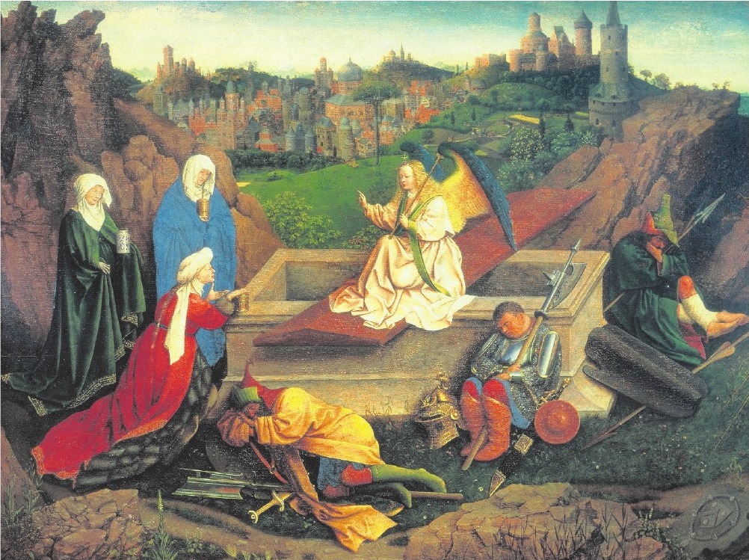
De vrouwen bij het graf, Hubert Van Eyck (?), olieverf op paneel, ca. 1426, Museum Boijmans Van Beuningen, Rotterdam

Jan Verheyen – Lier
Paaswake B – 4.4.2015
(Inspiratie: o.a. Tijdschrift voor Verkondiging, 87ste jg. nr. 2, maart/april 2015)

